Opdrachten bij voorkennis Hoofdstuk 1, vlakke figuren 2 kader.
Opdracht 1:
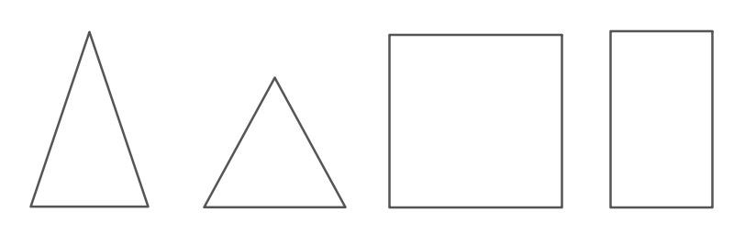
a Teken de symmetrieassen in de figuren. In totaal zijn het er 10.
b Laat met tekens zien welke zijden even lang zijn.
c Laat met tekens zien welke hoeken even groot zijn.
Opdracht 2:
Laat in onderstaande figuren met tekens zien welke zijden evenwijdig zijn.
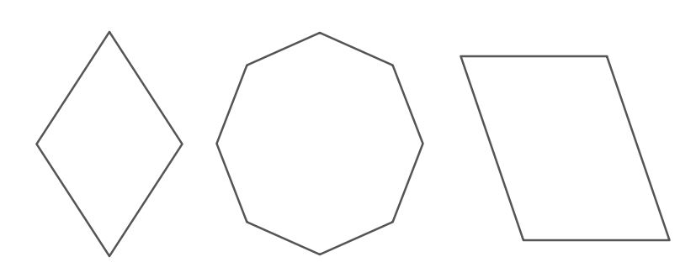
Opdracht 3:
a Meet de hoeken B₁, B_{2,} B_{3,} en B_{4.}
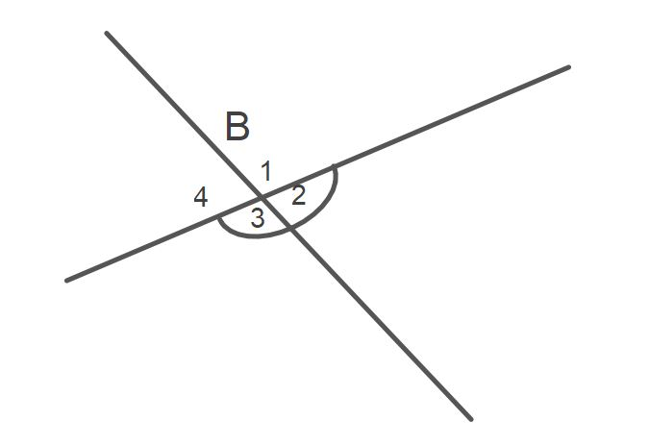
Hoeveel graden zijn de hoeken samen?
b Welke hoek is de overstaande hoek van hoek B₁?
c Hoeveel graden zijn de hoeken B₃ en B₄ samen?
d Welke hoek is even groot als hoek B₂ ?

Opdracht 4:
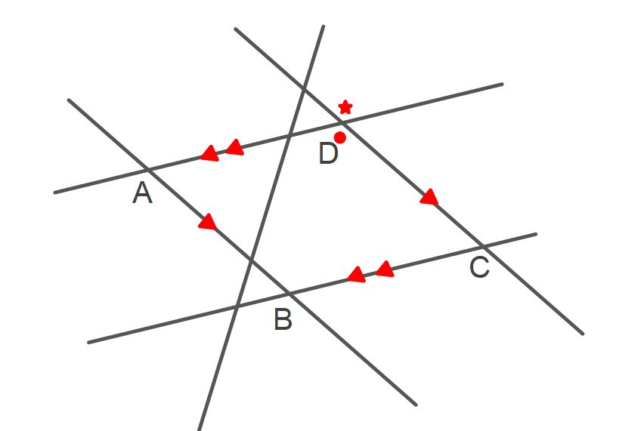
a Zet stippen in de hoeken die even groot zijn als de hoek met de stip.
b Zet kruisjes in alle hoeken die even groot zijn als de hoeken met het kruisje.

